Міністерство освіти і науки України

Вінницький національний технічний університет

Факультет інформаційних технологій та комп’ютерної інженерії

Кафедра ПЗ

Практична робота №1

з дисципліни «Основи WEB-дизайну»

Виконав: ст. 6-ПІ-22Б Сороколіт В.І.

Перевірив: доцент Чехместрук Р. Ю.

Вінниця – 2024

Практична робота 1

Розробка структурної схеми сайту

Мета роботи: отримати базові поняття про структуру та розробку веб-сайтів із застосуванням мови HTML.

Хід роботи:

1. Ознайомитись з теоретичними відомостями щодо розробки структурної схеми сайту.
2. Описати розділи та підрозділи веб-сайту.
3. Зобразити сторінки веб-сайту та переходи між ними у вигляді направленого графу (типу як на рис. 3 та рис. 4). Кількість сторінок у сайті – не менше 6.
4. Зробити звіт за результатами виконання роботи та зробити висновки.

Сайт туристичної фірми Travel Mate складатиметься з 6 сторінок. Сайт міститиме головну сторінку, сторінку відгуків, сторінку додатку, сторінку-каталог турів, блог та сторінку FAQ.

Відповідно до описаного вище списку сторінок було розроблено граф сторінок та переходів (рисунок 1).

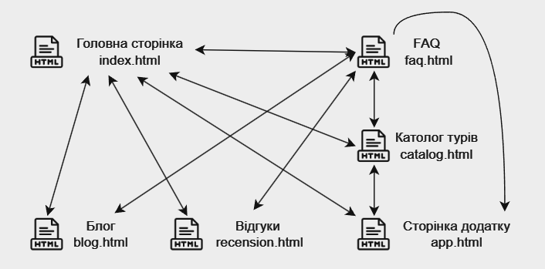

Рисунок 1 – Граф сторінок веб-сайту

Висновок:

В ході виконання роботи було здобуто знання з про структуру та розробку веб-сайту та наведено вміст веб-сайту туристичної фірми. На основі цього був проведений аналіз сторінок та розроблено граф переходів між сторінками сайту.